"С любовью и нежностью в сердце..."
21.09.2016
30 сентября в 18.00 в Творческом центре "Москворечье" состоится музыкально-литературный вечер "С любовью и нежностью в сердце..." ко Дню старшего поколения в рамках Международного дня музыки.
В ходе вечера перед зрителями постепенно раскроется удивительный музыкальный мир, созданный выдающимися русскими композиторами прошлого во всем многообразии их музыкальных произведений и образов. В программе прозвучат хоровые, фортепианные и вокальные произведения М.П. Мусоргского, Н. А. Римского - Корсакова, С.С. Прокофьева, Г.В. Свиридова в исполнении участников академического хора ветеранов "Москворечье", музыкально-хоровой студии "Мелодия", студии игры на фортепиано "Созвучие Мелодии". Особую краску в музыкальную палитру вечера внесут стихи о музыке Б. Постернака, И. Северянина и современных поэтов, а так же мы постараемся приоткрыть завесу творческой лаборатории вместе с интересным рассказом музыковеда Алтуховой Елены Николаевны о малоизвестных широкому кругу слушателей событиях из жизни композиторов, их творческой деятельности, о том как были написаны эти произведения. Рассказ будет сопровождаться показом слайдов с репродукциями картин русских и зарубежных художников, запечатлевших на своих полотнах великих музыкантов прошлого, а так же малоизвестные жанровые зарисовки.

Вход свободный

Каширское шоссе, 52
8-499- 324-79-33
http://dk-moskvor.ru
http://vk.com/tcmoskvor
https://www.facebook.com/tcmoscvor
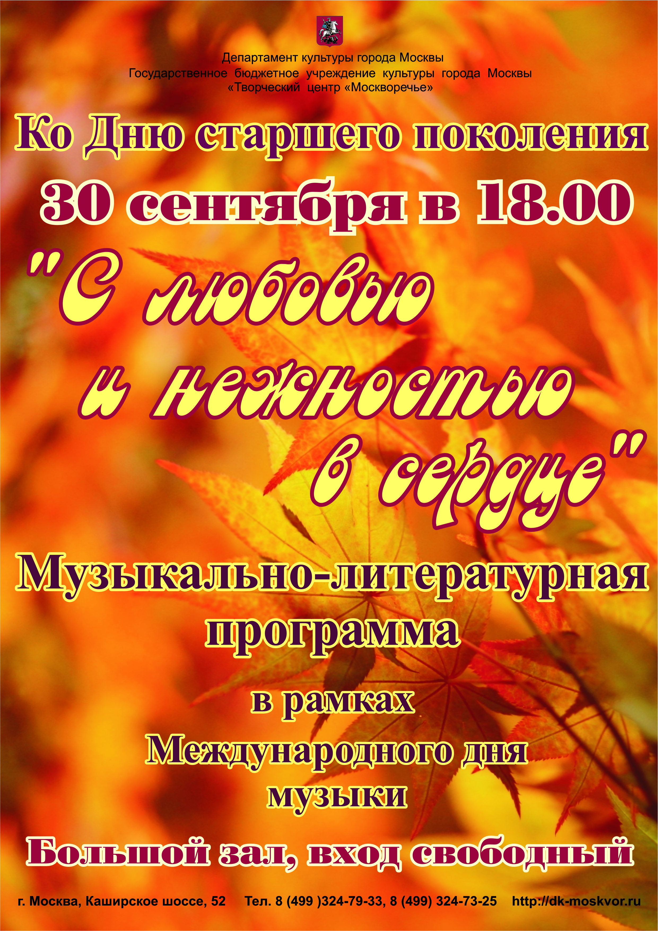

Адрес страницы: http://moskvoreche-saburovo.mos.ru/organization-of-recreational-social-and-educational-sports-and-recreational-and-sports-work-with-the/detail/3791075.html
Управа района Москворечье-Сабурово города Москвы

